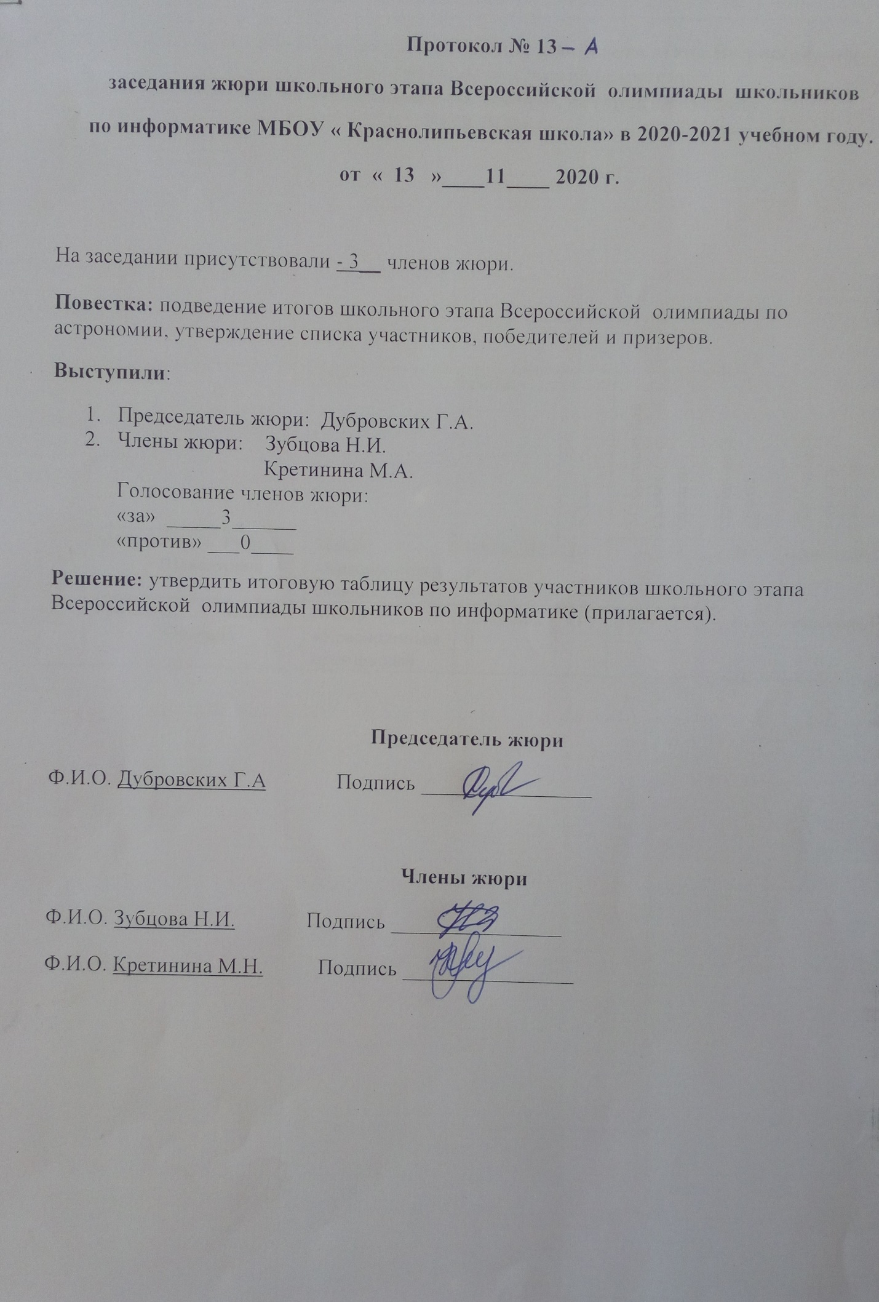
Итоговая таблица результатов участников школьного этапа Всероссийской олимпиады школьников по информатике
МБОУ «Краснолипьевская школа», которая проходила
30.10.2020г.

№ п/п | Ф.И.О. | ОУ | Дата | Класс | Максимальная сумма  баллов | Набранная  сумма  баллов | Победитель,  призер,  участник
1 | Макулова Руфина Шавкатовна | МБОУ «Краснолипьевская школа» | 30.10.2020 | 10 |  | 0 | участник
2 | Гришина Мария Юрьевна | МБОУ «Краснолипьевская школа» | 13.10.2020 | 11 |  | 0 | участник

